Лабораторная работа 7. Классификация
Метрики качества классификации
После того, как мы обучили классификатор, необходимо оценить его качество. Для этого у нас есть несколько метрик.
Самая простая и понятная метрика — Accuracy. По сути, это просто доля объектов, которые алгоритм отнес к верному классу.
Введем следующие обозначения.
Тот класс, который мы диагностируем, назовем позитивным, а другой класс — негативным.
Например, если мы хотим обучить алгоритм распознавать больных людей, то больные будут попадать в позитивный класс, а здоровые — в негативный.
Тогда верно определенных больных мы обозначим за TP (true positive), ошибочно определенных больных — за FP (false positive), верно определенных здоровых — за TN (true negative), ошибочно определенных здоровых — за FN (false negative).
То есть:
- TP — истинно-положительные решения;
- FP — истинно-отрицательные решения;
- TN — ложно-положительные решения;
- FN — ложно-отрицательные решения.
Для наглядности представим все варианты решений в табличном виде:
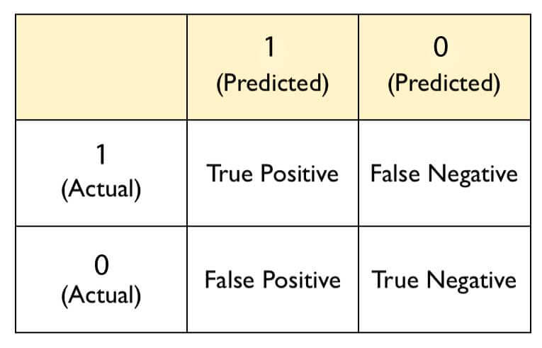
Тогда метрика Accuracy вычисляется следующим образом:
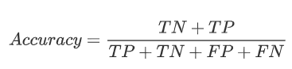
Важно!
Важно отметить, что у этой метрики есть довольно существенный недостаток. Она присваивает всем объектам одинаковый вес. Поэтому в случае несбалансированности классов она может давать нерелевантный результат.
То есть, к примеру, классификатор может иметь Accuracy в районе 0,8 и при этом вообще не распознавать объекты из какого-то класса, если их очень мало. Поэтому обязательно необходимо проверять сбалансированность классов перед применением этой метрики.
Точность и полнота
Следующие важные метрики — Precision (точность) и Recall (полнота). Они вычисляются следующим образом:
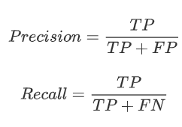
Суть точности и полноты довольно проста.
Точность классификации — это доля объектов, действительно принадлежащих данному классу относительно всех объектов, которые алгоритм отнес к этому классу.
Полнота — это доля найденных классификатором объектов, принадлежащих классу относительно всех объектов, которые принадлежат этому классу.
Например, мы пытаемся найти больных в группе людей, которые пришли на диспансеризацию. Тогда точность классификации — это доля действительно больных среди всех, кого на диспансеризации определили как больных. А полнота классификации — это доля найденных больных среди всех больных.
Конечно, идеальный случай — когда и точность, и полнота классификации достаточно высоки. Однако в реальности часто не получается достигнуть высоких значений для обеих метрик и приходится искать баланс.
F-мера
Чтобы найти оптимальное соотношение этих показателей, существует метрика, которая объединяет в себе сразу и точность, и полноту —F - мера. F-мера является средним гармоническим между точностью и полнотой и вычисляется по следующей формуле:
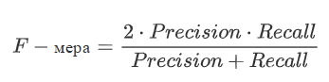
Реализация в Python
Теперь попробуем реализовать классификацию и вычислить разобранные метрики.
Для начала подгружаем библиотеки:
from sklearn.model_selection import train_test_split # функция, чтобы разбить данные на трейн и тест
from sklearn.linear_model import LogisticRegression # наша модель для классификации
Воспользуемся встроенным датасетом, который содержит информацию об опухолях груди:
from sklearn.datasets import load_breast_cancer # подгружаем датасет
breast_cancer = load_breast_cancer()
Теперь зададим зависимую и независимые переменные:
Y = breast_cancer.target ## Наша целевая переменная, 0 — если рака нет, 1 — если есть
X = breast_cancer.data # X - признаки, по которым мы будем предсказывать рак
Разбиваем выборку на обучающую и тестовую и обучаем нашу модель:
X_train, X_val, Y_train, Y_val = train_test_split(X, Y, test_size = 0.3)
model = LogisticRegression()
model.fit(X_train, Y_train)
Готово! Теперь осталось только вычислить необходимые метрики:
from sklearn.metrics import accuracy_score, precision_score, recall_score, f1_score

Y_predicted = model.predict(X_val)
print(accuracy_score(Y_val,Y_predicted))
print(precision_score(Y_val,Y_predicted))
print(recall_score(Y_val,Y_predicted))
print(f1_score(Y_val,Y_predicted))
Задание 3B.2.1
Вы создали классификатор, который разделяет экономические и политические новости на два разных Telegram-канала, и хотите проверить его качество. За день вышло 15 политических новостей и 20 экономических.
Ваш алгоритм из 15 политических новостей отметил 9 как экономические, а из 20 экономических — 6 как политические.
Найдите метрику Accuracy.
Задание 3B2.2
Загрузите встроенный в библиотеку sklearn датасет про ирисы с помощью функции load_iris. Обучите модель логистической регрессии (random_state=50, размер тестовой выборки 0.3) и укажите полученное значение метрики Accuracy.
3B.3. Классификация. Практика
У вас есть датасет с параметрами мобильных телефонов train_mobile.csv (скачать с Тимс). Переменная price_range отвечает за то, к какой категории относится телефон: 1 — дорогие, 0 — дешевые.
Ваша задача состоит в том, чтобы наиболее точно научиться классифицировать телефоны по этим двум категориям на основании других параметров.
Шаг 1
Для начала нам надо отобрать признаки, с помощью которых мы будем предсказывать категорию телефона.
Задание 3B.3.1 Отбор признаков
Выберите пять признаков, у которых наибольшая взаимосвязь с целевой переменной (с помощью корреляции). Отметьте отобранные признаки:
- battery_power
- blue
- clock_speed
- dual_sim
- fc
- four_g
- int_memory
- m_dep
- mobile_wt
- n_cores
- pc
- px_height
- px_width
- ram
- sc_h
- sc_w
- talk_time
- three_g
- touch_screen
- wifi
ШАГ 2
Теперь необходимо обучить алгоритм. Для начала разбейте выборку на тестовую и обучающую, размер тестовой задайте 0.2. Параметр random_state=31. В качестве модели возьмите логистическую регрессию. В качестве предикторов возьмите пять ранее отобранных признаков.
Рассчитайте метрику, которая покажет, какая доля телефонов, обозначенных классификатором как дорогие, действительно относится к этой категории.
Задание 3B.3.2 Выбор метрики
Что это за метрика?
- accuracy
- precision
- recall
- f1-score
3B.3.3 Значение метрики
Введите полученное значение, округлите до четырех знаков после запятой.
Конспект: Логистическая регрессия
Задание 3B.5.1
У какой из этих логистических функций больше коэффициент k, а у какой — P?
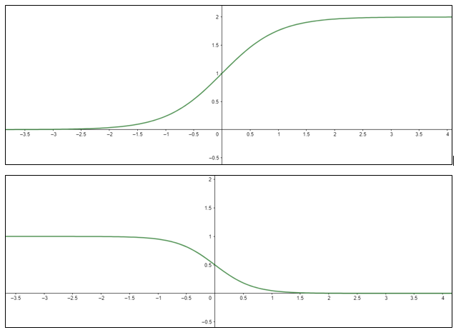
- У первой функции значение k и P больше, чем у второй
- У первой функции значение k больше, а значение P меньше, чем у второй
- У первой функции значение k меньше, а значение P больше, чем у второй
- У первой функции значение k и P меньше, чем у второй
Задание 3B.5.2
Почему logloss больше подходит для оценки качества логистической регрессии, чем Accuracy?
- logloss непрерывный
- logloss учитывает уверенность классификатора в ответе
- logloss учитывает несбалансированность классов
Задание 3B.5.3
Посчитайте logloss для данных в таблице (без нормализации). Укажите число с точностью до сотых:
Предсказанное значение | 0.2 | 0.8 | 1 | 0.6
Истинное значение | 0 | 0 | 1 | 1
Задание 3B.5.4
Посчитайте logloss для данных в таблице. Необходимо найти среднюю ошибку. Классификация на три класса:
Предсказанное значение | 0.2  0.3  0.5 | 0  0  1 | 0.1  0  0.9
Истинное значение | 0  0  1 | 0  0  1 | 1  0  0

3B.6. Логистическая регрессия. Практика (SF_LR3__1_.ipynb)
Реализуем логистическую регрессию. Начнём с импорта библиотеки:
import numpy as np
import pandas as pd
from sklearn.datasets import load_boston
from sklearn.metrics import mean_squared_error, f1_score, accuracy_score, roc_curve, roc_auc_score
from sklearn.model_selection import train_test_split

from matplotlib import pyplot as plt
В случае с логистической регрессией мы можем использовать только градиентный спуск, так как нет явного матричного способа найти оптимальные коэффициенты. В качестве функции потерь будем использовать бинарную кросс-энтропию, Log Loss. Она записывается так:
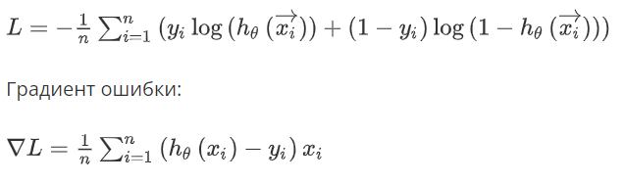
Будем использовать другой датасет с задачей классификации, где нужно определить зарплату меньше и больше определённого значения. Убираем в данных лишние признаки, конвертируем целевой столбец в бинарные значения и нормализуем данные.
Реализуем функцию sigmoid и функцию, вычисляющую градиент бинарной кросс-энтропии:
def sigmoid(X, theta):
return 1. / (1. + np.exp(-X.dot(theta)))

def calc_binary_cross_entropy_grad(X, y, theta):
n = X.shape[0]
grad = 1. / n * X.transpose().dot(sigmoid(X, theta) - y)

return grad

def gradient_step(theta, theta_grad, alpha):
return theta - alpha * theta_grad
def optimize(X, y, grad_func, start_theta, alpha, n_iters):
theta = start_theta.copy()

for i in range(n_iters):
theta_grad = grad_func(X, y, theta)
theta = gradient_step(theta, theta_grad, alpha)

return theta
Сделаем предсказания на тренировочной выборке и посчитаем значение метрики Accuracy и F1-score:
y_pred = sigmoid(X, theta) > 0.5
print_logisitc_metrics(y, y_pred)
Мы уже знаем, что этой выборке нельзя доверять, поэтому разбиваем данные и оптимизируем:
X_train, X_valid, y_train, y_valid = train_test_split(X, y, test_size=0.2)
theta = optimize(X_train, y_train, calc_binary_cross_entropy_grad, np.ones(m), 1., 300)
y_pred = sigmoid(X_valid, theta) > 0.5

print_logisitc_metrics(y_valid, y_pred)
Результат практически тот же. Отрисуем ROC-кривую, посчитаем её значения и значение площади под кривой AUC.
Для борьбы с переобучением добавим регуляризацию. Обернём линейную регрессию в класс:
class RegOptimizer():
def __init__(self, alpha, n_iters):
self.theta = None
self._alpha = alpha
self._n_iters = n_iters

def gradient_step(self, theta, theta_grad):
return theta - self._alpha * theta_grad

def grad_func(self, X, y, theta):
raise NotImplementedError()

def optimize(self, X, y, start_theta, n_iters):
theta = start_theta.copy()

for _ in range(n_iters):
theta_grad = self.grad_func(X, y, theta)
theta = self.gradient_step(theta, theta_grad)

return theta

def fit(self, X, y):
m = X.shape[1]
start_theta = np.ones(m)
self.theta = self.optimize(X, y, start_theta, self._n_iters)

def predict(self, X):
raise NotImplementedError()
Проделаем ту же операцию с логистичекой регрессией:
class LogReg(RegOptimizer):
def sigmoid(self, X, theta):
return 1. / (1. + np.exp(-X.dot(theta)))

def grad_func(self, X, y, theta):
n = X.shape[0]
grad = 1. / n * X.transpose().dot(self.sigmoid(X, theta) - y)

return grad

def predict_proba(self, X):
return self.sigmoid(X, self.theta)

def predict(self, X):
if self.theta is None:
raise Exception('You should train the model first')

y_pred = self.predict_proba(X) > 0.5

return y_pred
Избавлимся от лишних признаков, нормализуем данные. С переобучением боремся с помощью регуляризации.
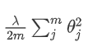
После добавления регуляризации функция ошибки линейной регрессии будет выглядеть так:
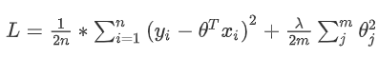
А её градиент по параметру Ө:
Функция ошибки для логистической регрессии в случае бинарной классификации с регуляризатором записывается так:
Так мы сможем избежать переобучения. Часто эта функциональность уже реализована в библиотеках, но важно понимать принципы её работы.
 | Задания!
В качестве экспериментальных данных возьмем датасет о доходах граждан в различных странах Adult Income (файл также можно скачать из открытого источника). Далее сделаем необходимую предобработку:
adult = pd.read_csv('./data/adult.data',
names=['age', 'workclass', 'fnlwgt', 'education',
'education-num', 'marital-status', 'occupation',
'relationship', 'race', 'sex', 'capital-gain',
'capital-loss', 'hours-per-week', 'native-country', 'salary'])
Задание 3B.6.1
Постройте модель логистической регрессии при помощи sklearn. Используйте параметры по умолчанию, обучите на всей выборке и посчитайте F1 score.
Задание 3B.6.2
Посчитайте confusion matrix для классификатора из задачи 3.6.1. Для получения матрицы можно воспользоваться методом sklearn.metrics.confusion_matrix(y_true, y_pred), либо посчитать каждый элемент вручную.
Введите значения получившейся матрицы в соответствующие ячейки.
True Negative | False Positive
False Negative | True Positive

Задание 3B.6.3
Постройте ROC-кривую и посчитайте ROC - AUC для классификатора из задачи 3.6.1.
Задание 3B.6.4
Постройте модель логистической регрессии при помощи sklearn без регуляризации. Чему равен F1-score?
Задание 3B.6.5
Переберите коэффициенты l2-регуляризации от 0.01 до 1 с шагом 0.01 и определите, на каком из них модель логистической регрессии из sklearn даёт наибольший F1-score.
Задание 3B.6.6
Замените в столбце native-country страны, у которых меньше ста записей, на other, поменяйте этот столбец на dummy-переменные, обучите классификатор на всей выборке и посчитайте F1-score.
Обобщенный псевдокод алгоритма построения дерева
function decision_tree(X, y):
if stopping_criterion(X, y) == True:
S = create_leaf_with_prediction(y)
else:
S = create_node()
(X_1, y_1) .. (X_L, y_L) = best_split(X, y)
for i in 1..L:
C = decision_tree(X_i, y_i)
connect_nodes(S, C)
return S
Разберём, как строится дерево решений по заданной исходной выборке X0 и ответах на ней y0.
Выше представлена рекурсивная функция, которая при каждом новом вызове проверяет критерий остановы (stopping_criterion) для текущей подвыборки (X,y).
Если критерий выполняется, то тогда функция возвращает S — новый лист дерева с предсказанием (create_leaf_with_prediction), на основе правильных ответов y. Все объекты, которые попадут в этот лист, будут иметь это предсказание.
В ином случае строится внутренняя вершина, в которой затем будет определено правило разделения, по которому объекты могут попасть в одну из L ветвей. Наилучшее разбиение (best_split) может определяться с помощью различных мер неопределённости (impurity measures), их мы обсудим позднее.
Подвыборки (X₁, y₁), ..., (X_{L}, y_{L}) подаются на вход следующим вызовам нашей рекурсивной функции, чтобы в этих вызовах определить правила разбиения на более глубоких уровнях дерева. Эти вызовы вернут поддеревья C, которые затем можно объединить с построенным узлом S.
Примечание. Узел дерева (например, S) задаёт целое поддерево идущих за ним узлов, если такие имеются, а не только сам этот узел.
Задание 5.2.1
В случае бинарного решающего дерева, сколько подвыборок вернёт функция best_split(X, y)
- 2
- 3
- зависит от данных
Решающие деревья для задачи классификации
from sklearn.tree import DecisionTreeClassifier
from sklearn.datasets import make_blobs
import matplotlib.pyplot as plt
import numpy as np
%matplotlib inline

RANDOM_SEED = 139

train_data, train_labels = make_blobs(n_samples=200, centers=[(0,1),(-3,-3),(4,2)],
n_features=2, random_state=RANDOM_SEED,
cluster_std=(1.2,1.5,1,))

# Let’s write an auxiliary function that will return grid for further visualization.
def get_grid(data):
x_min, x_max = data[:, 0].min() - 1, data[:, 0].max() + 1
y_min, y_max = data[:, 1].min() - 1, data[:, 1].max() + 1
return np.meshgrid(np.arange(x_min, x_max, 0.01), np.arange(y_min, y_max, 0.01))

clf_tree = DecisionTreeClassifier(criterion='entropy', max_depth=3,
random_state=RANDOM_SEED)

# training the tree
clf_tree.fit(train_data, train_labels)

# some code to depict separating surface
xx, yy = get_grid(train_data)
predicted = clf_tree.predict(np.c_[xx.ravel(),
yy.ravel()]).reshape(xx.shape)
plt.pcolormesh(xx, yy, predicted, cmap='coolwarm')
plt.scatter(train_data[:, 0], train_data[:, 1], c=train_labels, s=100,
cmap='coolwarm', edgecolors='black', linewidth=1.5);
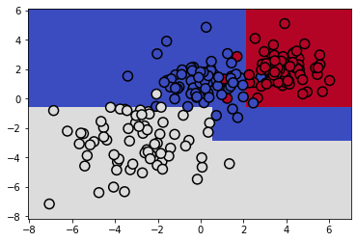
Задание 5.2.2
По графику выше определите, какова максимальная глубина этого решающего дерева? (Это сбалансированное дерево, т. е. все его ветви одинаковой глубины)
- 2
- 3
- 4
Задание на реальном датасете
После тренировки на искусственно сгенерированных данных попробуем применить решающее дерево на реальных данных.

Вам предложен датасет с некоторыми характеристиками банкнот, по которым мы будем определять, является ли банкнота фальшивой или настоящей.
Более подробную информацию про датасет, а также сам датасет можно найти здесь. bill_authentication.csv в Тимсе.
Параметры решающего дерева, которые понадобятся для решения задачи:
- max_depth — максимальная глубина дерева.
- max_features — максимальное число признаков, по которым ищется лучшее разбиение в дереве. Это нужно потому, что при большом количестве признаков будет «дорого» искать лучшее (по критерию типа прироста информации) разбиение среди всех признаков.
- min_samples_leaf — минимальное число объектов в листе. У этого параметра есть понятная интерпретация: если он равен 5, то дерево будет порождать только те классифицирующие правила, которые верны как минимум для 5 объектов.
Задание 5.2.3
Обучите на предложенных данных решающее дерево. Целевой переменной здесь является переменная Class. Размер тестовой выборки возьмите за 0.2, random_state = 17 для разбиения и дерева. Максимальную глубину дерева примите за 3, максимальное число признаков, по которым ищется лучшее разбиение в дереве — за 2. Какое значение f1-score вы получили? Округлите до трёх знаков после точки-разделителя.
Задание 5.2.4
Проклассифицируйте банкноту с вектором признаков 2.04378,-0.38422,1.437292,0.76421. К какому классу она относится?
Практика:
Здесь приведена визуализация того, как одно решающее дерево разделяет выборку, состоящую из трёх классов.
Видно, что решающее дерево может очень неплохо отделить каждый класс от всех остальных. Разделяющая поверхность каждого класса кусочно-постоянная, и при этом каждая сторона поверхности параллельна оси координат, так как каждое условие сравнивает значение ровно одного признака с порогом.
В то же время решающее дерево вполне может переобучиться: его можно сделать настолько глубоким, что каждый лист решающего дерева будет соответствовать ровно одному объекту обучающей выборки. В этом случае, если записать в каждом листе ответ соответствующего объекта, на обучающей выборке получается нулевая ошибка. Дерево получается явно переобученным. Пример такого дерева:
RANDOM_SEED = 139

train_data, train_labels = make_blobs(n_samples=100, centers=[(-3,-3),(4,2)],
n_features=2, random_state=RANDOM_SEED,
cluster_std=(5,5))

clf_tree = DecisionTreeClassifier(criterion='entropy', max_depth=None,
random_state=RANDOM_SEED)

# training the tree
clf_tree.fit(train_data, train_labels)

# some code to depict separating surface
xx, yy = get_grid(train_data)
predicted = clf_tree.predict(np.c_[xx.ravel(),
yy.ravel()]).reshape(xx.shape)
plt.pcolormesh(xx, yy, predicted, cmap='coolwarm')
plt.scatter(train_data[:, 0], train_data[:, 1], c=train_labels, s=100,
cmap='coolwarm', edgecolors='black', linewidth=1.5);
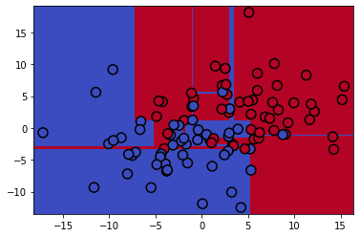
Решающие деревья в задаче регрессии
from sklearn.tree import DecisionTreeClassifier
from sklearn.datasets import make_blobs
import matplotlib.pyplot as plt
import numpy as np
%matplotlib inline
RANDOM_SEED = 139
n_train = 150
n_test = 1000
noise = 0.1
def f(x):
x = x.ravel()
return np.exp(-x ** 2) + 1.5 * np.exp(-(x - 5) ** 2)
def generate(n_samples, noise):
X = np.random.rand(n_samples) * 10 - 5
X = np.sort(X).ravel()
y = np.exp(-X ** 2) + 1.5 * np.exp(-(X - 5) ** 2) + \
np.random.normal(0.0, noise, n_samples)
X = X.reshape((n_samples, 1))
return X, y
X_train, y_train = generate(n_samples=n_train, noise=noise)
X_test, y_test = generate(n_samples=n_test, noise=noise)
from sklearn.tree import DecisionTreeRegressor
reg_tree = DecisionTreeRegressor(max_depth=4, random_state=RANDOM_SEED)
reg_tree.fit(X_train, y_train)
reg_tree_pred = reg_tree.predict(X_test)
plt.figure(figsize=(10, 6))
plt.plot(X_test, f(X_test), "b")
plt.scatter(X_train, y_train, c="b", s=20)
plt.plot(X_test, reg_tree_pred, "g", lw=2)
plt.xlim([-5, 5])
plt.title("Decision tree regressor, MSE = %.2f" % np.sum((y_test - reg_tree_pred) ** 2))
plt.show()
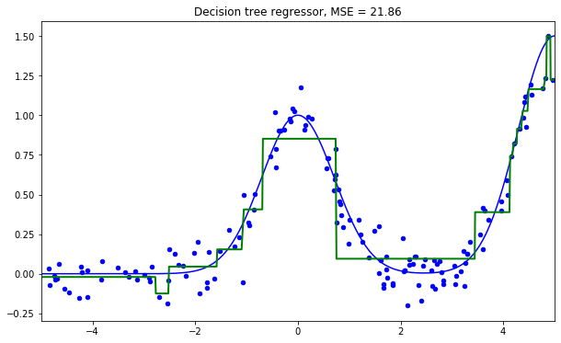
Борьба с переобучением (регуляризация)
Приведём несколько возможных способов сделать алгоритм более обобщающим, т.е. менее заточенным под конкретную выборку:
    - Задать порог по мере неопределённости: 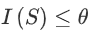
    - Задать порог по размеру узла:
    - Задать порог на глубину:
    - Задать порог на размер потомков , здесь S — это узел дерева, T — дерево, |S| — количество элементов в узле, S_{L}, S_{R} — соответственно правый и левый потомок узла S.
Примечание. О каких потомках идёт речь, мы узнаем далее.
Задача о потреблении топлива

Потренируемся реализовывать задачу регрессии с помощью решающих деревьев на реальных данных. В данной задаче мы попробуем предсказать потребление топлива. Датасет petrol_consumption.csv (Teems).
Задание 5.2.5
Обучите решающее дерево для регрессии на предложенных данных, размер тестовой выборки возьмите за 0.3, random_state = 42 для разбиения и дерева. Вычислите RMSE, округлите до двух знаков после точки-разделителя.
Какова глубина дерева?
Практика. Решающие деревья
Датасет ML_trees_py3.ipynb
Задание 5.4.1
На рисунке представлено решающее дерево «Ситуации из жизни» с признаками «количество доступных денег» и «количество времени до важного события».
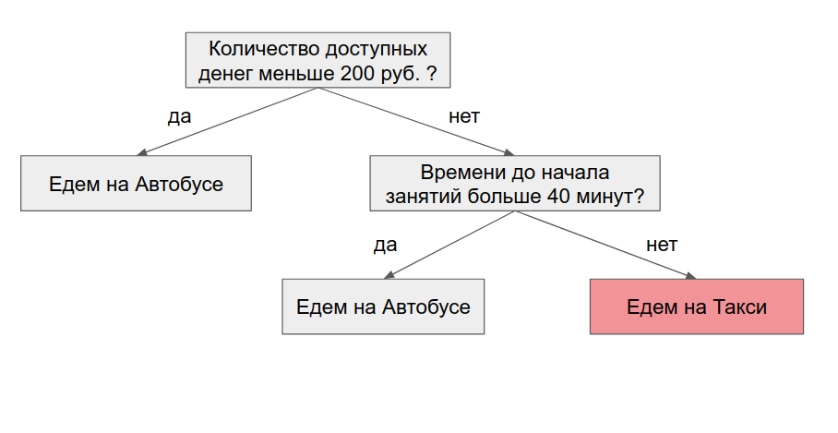
Пусть дана следующая выборка из пяти объектов (первый признак — деньги, второй — время):
[250, 45]
[100, 35]
[400, 30]
[250, 60]
[300, 50]
Сколько из них попадёт в красный лист?
Задание 5.4.2
1. Что такое «количество объектов в вершине»?
- Количество объектов, для которых верно условие, записанное в этой вершине.
- Количество объектов, которые попадут в эту вершину при старте из корня дерева и движении согласно записанным в вершинах условиях.
- Это бессмысленный набор слов.
2. Что из приведённого отражает принцип построения дерева решений?
- Дерево строится жадно, начиная с одной вершины, разбиваем её на две, после чего рекурсивно повторяем процедуру для новых дочерних вершин.
- Дерево строится жадно, начинаем с дерева, у которого в каждом листе находится по одному объекту, и удаляем из него вершины, пока улучшается качество.
- С помощью полного перебора. Вычисляется качество каждого возможного дерева, затем выбираем лучшее.
- Аналитически, т.е. в явном виде выписываются формулы, задающие структуру оптимального дерева.
3. Пусть решается задача классификации с помощью решающего дерева. Ниже приведены разные варианты распределения классов в какой-то произвольной вершине ([c1, c2, c3] означает, что в вершине c1 объектов первого класса, c2 объектов второго класса и c3 объектов третьего класса).
Какой из них должен получить меньшее значение критерия информативности?
- [35, 45, 20]
- [95, 3, 2]
- [33, 34, 33]
4. Можно ли решать задачу регрессии с помощью решающих деревьев?
- Да, можно — достаточно лишь выбрать критерий информативности, оценивающий разброс вещественных ответов.
- Нет, нельзя — деревья могут выдавать столько различных ответов, сколько в дереве листьев, то есть конечное число. А в задаче регрессии бесконечно много возможных ответов.
- Нет, нельзя — критерии информативности зависят от распределения объектов по классам, такие распределения нельзя построить в задачах регрессии.
5. Какую форму будет иметь разделяющая поверхность, построенная деревом с условиями вида [xj<t] в вершинах x? Считайте, что в выборке два признака.
- Разделяющая поверхность может иметь совершенно любую форму.
- Кусочно-постоянная кривая, участки которой будут параллельны осям координат.
- Кусочно-линейная кривая. Каждый её участок — линейная функция, коэффициенты которой задаются в одном из листьев.
Задача о винах
Реализуем бэггинг для деревьев решений. Для тренировки будем использовать датасет о винах.

Датасет winequality-red.csv .
Для начала подготовим данные к классификации. Условно разделим вино на хорошее и нет. Хорошим вином будем называть вино, параметр quality которого не менее 6.
Теперь сравним несколько методов классификации: логистическую регрессию, решающее дерево и бэггинг.
Разбейте выборку на обучающую и тренировочную с параметрами test_size=0.30, random_state=42.
Обучите два классификатора: логистическую регрессию (с дефолтными параметрами) и решающее дерево (random_state=42, максимальная глубина равна 10).
Задание 5.5.2
Введите значение f1 score для классификатора, который показал наилучшее значение.

Обучите модель с использование бэггинга (функция BaggingClassifier с random_state=42, разделение выборки на обучающую и тренировочную с параметрами test_size=0.30, random_state=42) для алгоритма, показавшего лучшее качество, определите количество моделей 1500. Вычислите новое значение f1-score.
Случайный лес
Датасет temps_extended.csv
Теперь обучим случайный лес на простых данных и посмотрим, как можно подбирать параметры случайного леса для достижения наилучшего качества модели.
Откроем его, удалим признаки, не относящиеся к предсказанию (от дня недели, например, или от года погода не зависит), разделим на тестовую и обучающуюся выборки:
weather=pd.read_csv('temps_extended.csv')
y = weather['actual']
X = weather.drop(['actual','weekday','month','day','year'],axis =1)
X_train, X_val, Y_train, Y_val=train_test_split(X,y,test_size=0.3, random_state=42)
Попробуем подобрать гиперпараметры таким образом, чтобы получить оптимальный результат.
Если мы запускаем случайный лес без настройки параметров, то по умолчанию они следующие:
from sklearn.ensemble import RandomForestRegressor
from pprint import pprint
rf = RandomForestRegressor(random_state = 42)
# Look at parameters used by our current forest
print('Параметры по умолчанию:\n')
pprint(rf.get_params())
Параметры по умолчанию:
{'bootstrap': True,
'ccp_alpha': 0.0,
'criterion': 'mse',
'max_depth': None,
'max_features': 'auto',
'max_leaf_nodes': None,
'max_samples': None,
'min_impurity_decrease': 0.0,
'min_impurity_split': None,
'min_samples_leaf': 1,
'min_samples_split': 2,
'min_weight_fraction_leaf': 0.0,
'n_estimators': 100,
'n_jobs': None,
'oob_score': False,
'random_state': 42,
'verbose': 0,
'warm_start': False}
Попробуем подбирать разные значения для некоторых параметров. Для перебора вариантов возьмем следующие параметры:
- n_estimators
- max_features
- max_depth
- min_samples_split
- min_samples_leaf
- bootstrap
Мы можем сами указать, какие значения гиперпараметров надо перебрать.
Зададим сетку гиперпараметров, которые будут перебираться:
from sklearn.model_selection import RandomizedSearchCV
n_estimators = [int(x) for x in np.linspace(start = 200, stop = 2000, num = 10)]
max_features = ['auto', 'sqrt']
max_depth = [int(x) for x in np.linspace(10, 110, num = 11)]
max_depth.append(None)
min_samples_split = [2, 5, 10]
min_samples_leaf = [1, 2, 4]
bootstrap = [True, False]
random_grid = {'n_estimators': n_estimators,
'max_features': max_features,
'max_depth': max_depth,
'min_samples_split': min_samples_split,
'min_samples_leaf': min_samples_leaf,
'bootstrap': bootstrap}
Обучим наш лес:
rf = RandomForestRegressor(random_state=42)
rf_random = RandomizedSearchCV(estimator=rf, param_distributions=random_grid, n_iter=100,
cv=3, verbose=2, random_state=42, n_jobs=-1)
rf_random.fit(X_train, Y_train)
Давайте посмотрим, какие гиперпараметры нам предлагают как оптимальные:
rf_random.best_params_
Задание 5.6.1
Обучите случайный лес с предустановленными параметрами и теми параметрами, которые мы отобрали как оптимальные. В обоих вариантах поставьте random_state =42. Какое улучшение MSE дала подстановка отобранных гиперпараметров?
Какие из утверждений о случайных деревьях верны?
- Отдельное дерево обучается на всех признаках
- Отдельное дерево обучается на подмножестве признаков
- Отдельное дерево обучается на подмножестве наблюдений
- Отдельное дерево обучается на всех наблюдениях
Увеличение какого (каких) из гиперпараметров может привести к переобучению?
- Количество деревьев
- Глубина дерева
- Скорость обучения

